[**HTML标签marquee实现滚动效果**](http://www.cnblogs.com/zzuIvy/p/marqueeTest_1.html)

**来源：**[**http://www.cnblogs.com/zzuIvy/p/marqueeTest_1.html**](http://www.cnblogs.com/zzuIvy/p/marqueeTest_1.html)

页面的自动滚动效果，可由javascript来实现，但是今天无意中发现了一个html标签 - <marquee></marquee>可以实现多种滚动效果，无需js控制。

使用marquee标记不仅可以移动文字，也可以移动图片，表格等.

语法：<marquee>...</marquee>； 说明：在标记之间添加要进行滚动的内容。

重要属性：

1.滚动方向direction（包括4个值：up、 down、 left和 right）

　　语法：<marquee direction="滚动方向">...</marquee>

2.滚动方式behavior（scroll:循环滚动，默认效果； slide:只滚动一次就停止； alternate:来回交替进行滚动）

　　语法：<marquee behavior="滚动方式">...</marquee>

3.滚动速度scrollamount（滚动速度是设置每次滚动时移动的长度，以像素为单位）

　　语法：<marquee scrollamount="5">...</marquee>

4.滚动延迟scrolldelay（设置滚动的时间间隔，单位是毫秒）

　　语法：<marquee scrolldelay="100">...</marquee>

5.滚动循环loop（默认值是-1，滚动会不断的循环下去）

　　语法：<marquee loop="2">...</marquee>

6.滚动范围width、height

7.滚动背景颜色bgcolor

8.空白空间hspace、vspace

 代码示例：

[复制代码](javascript:void(0);)

<!DOCTYPE html PUBLIC "-//W3C//DTD XHTML 1.0 Transitional//EN" "http://www.w3.org/TR/xhtml1/DTD/xhtml1-transitional.dtd">

<html xmlns="http://www.w3.org/1999/xhtml">

<head>

<meta http-equiv="Content-Type" content="text/html; charset=utf-8" />

<title>无标题文档</title>

</head>

<body>

<div>

<marquee direction="up" behavior="scroll" scrollamount="1" scrolldelay="0" loop="-1" width="1000" height="50" bgcolor="#0099FF" hspace="10" vspace="10">

指整个Marquee对齐方式; (2)behavior:设置滚动的方式: scroll:表示由一端滚动到另一端,会重复,缺陷是不能无缝滚动。 slide:表示由一段滚动到另一端,不会重复...

</marquee>

</div>

</body>

</html>

[复制代码](javascript:void(0);)

属性详解：<http://www.360doc.com/content/14/1210/17/9060464_431831883.shtml>

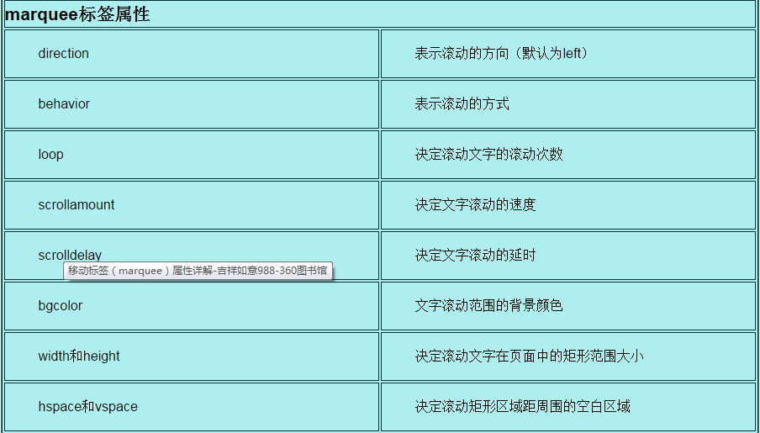

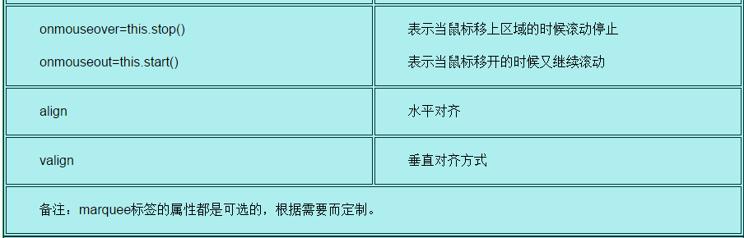

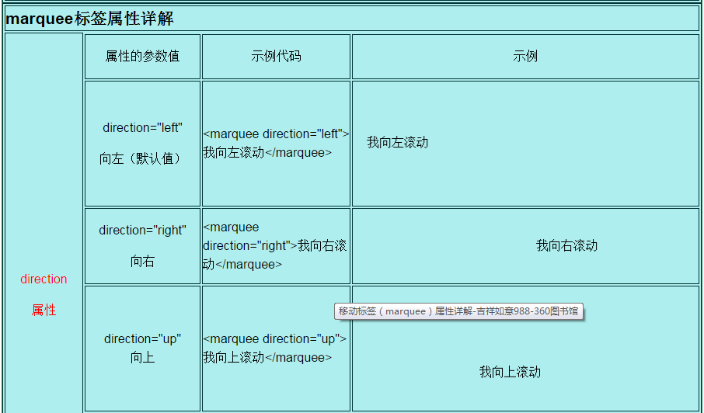

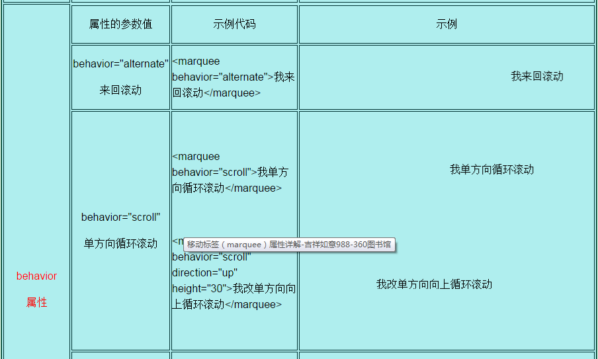

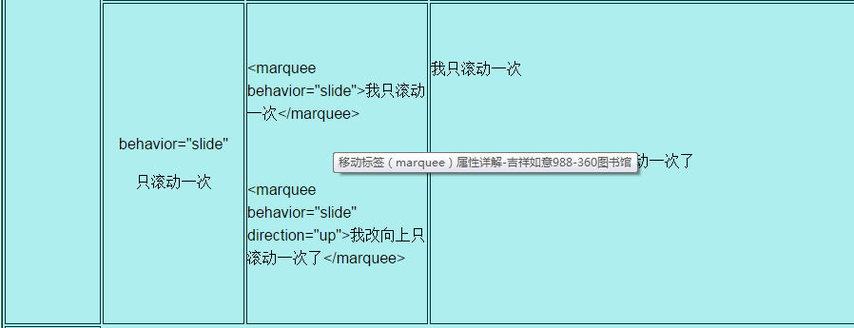

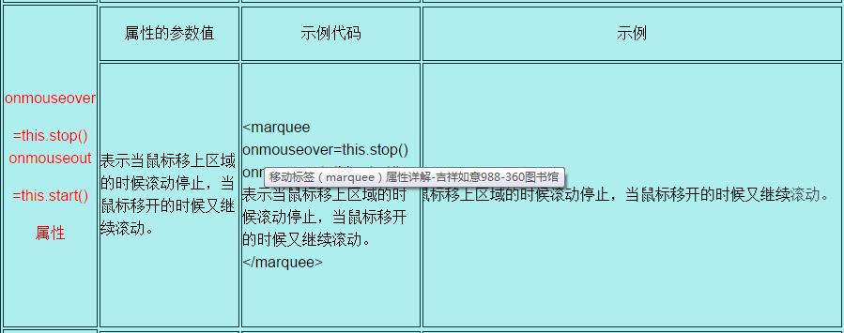

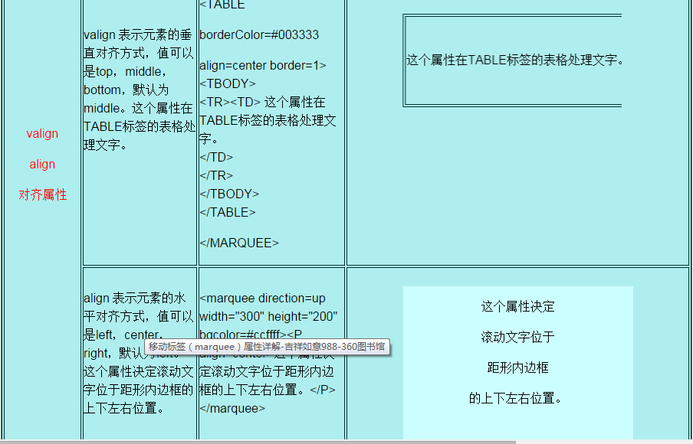

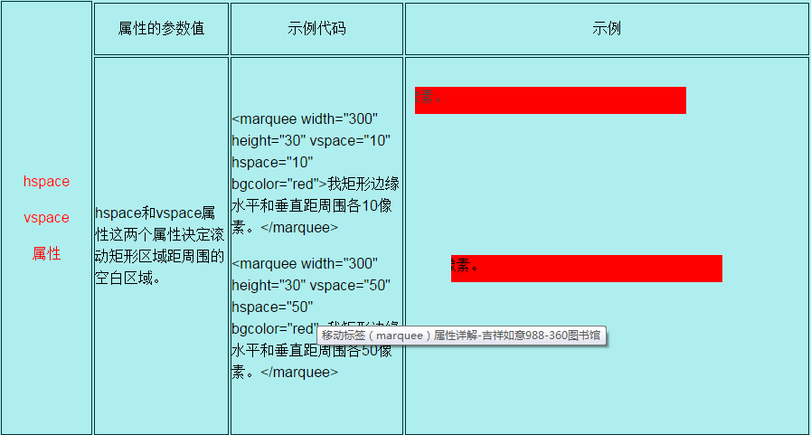

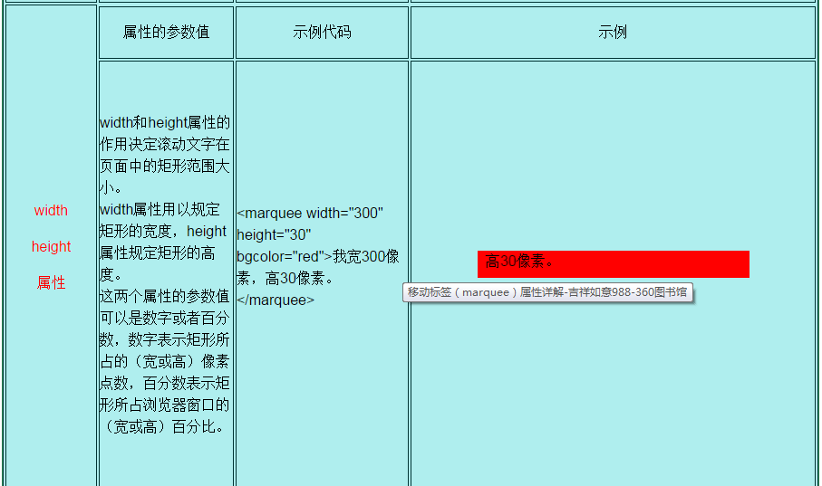

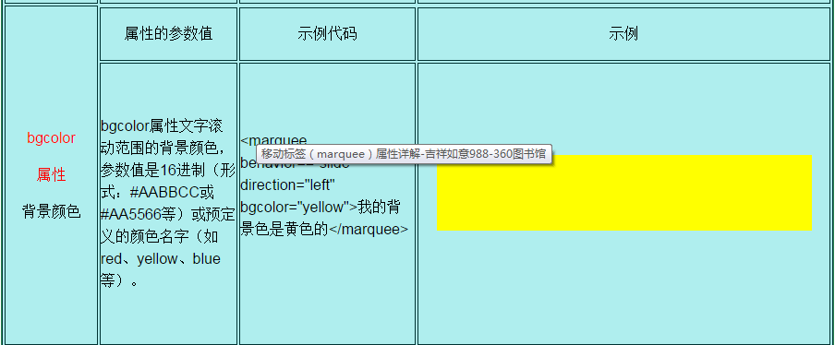

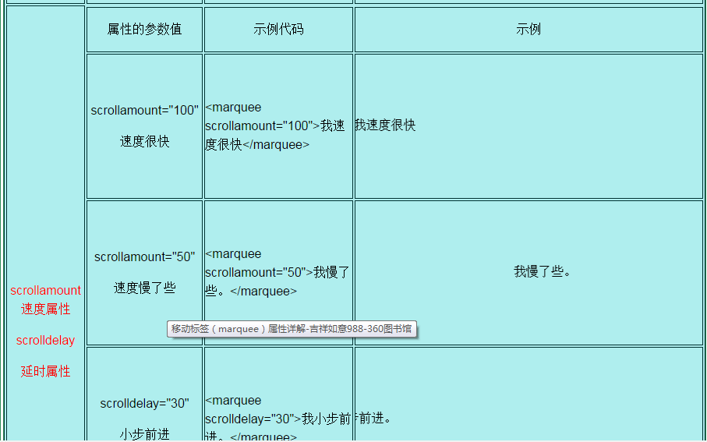

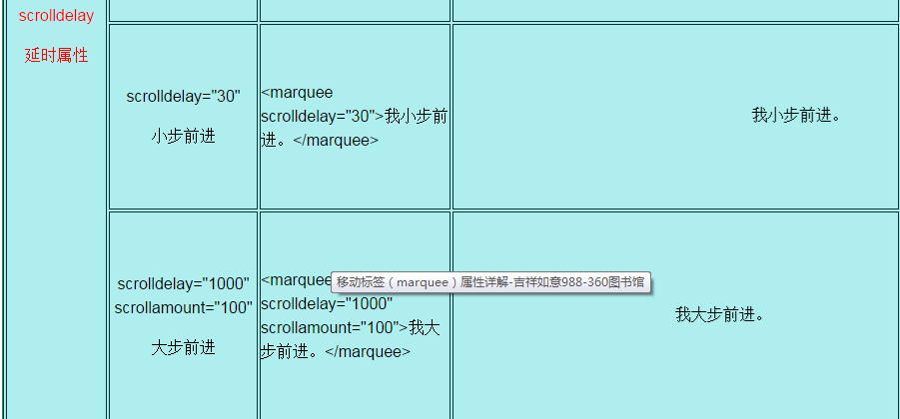

缺点：

1、内容所占区域开始空白，不是有一屏内容直接向上滚动，而是整个内容从无到有的滚动。

2、当scrollamount=1，抖动现象严重，当scrollamount值越大，抖动现象越小。（目前看到的结果）